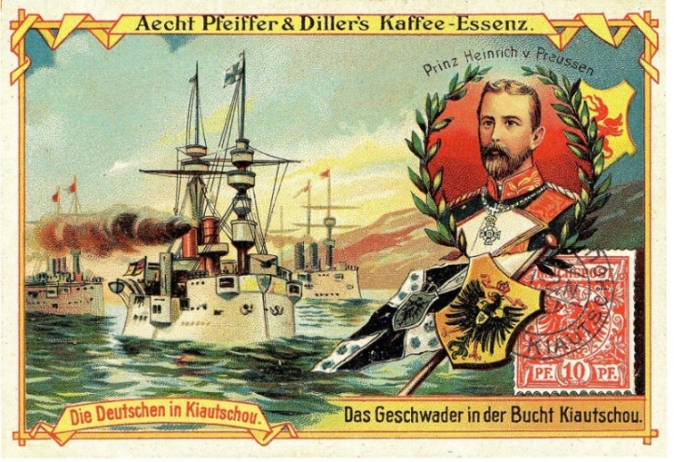
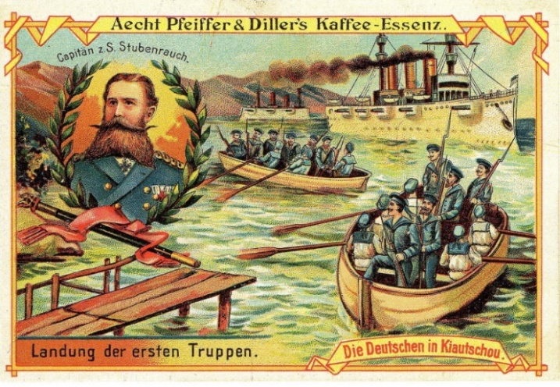
Handreichung für Lehrende: Sammelbilder

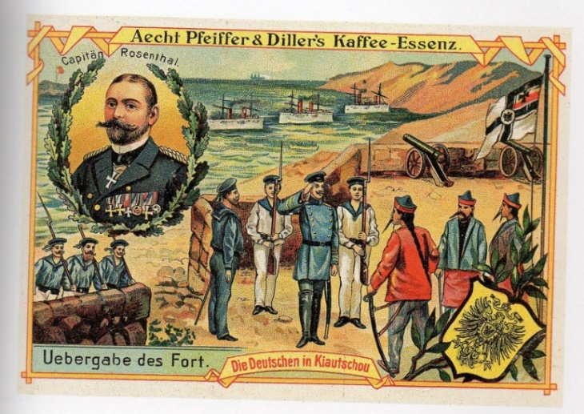

Titel | Die Deutschen in Kiautschou 31-33
Herkunft | Joachim Zeller: Bilderschule der Herrenmenschen / Koloniale Reklamesammelbilder
Entstehung | Zeichner unbekannt, Herausgeber Aecht Pfeiffer&Diller’s Kaffee-Esszenz um 1900: Die Pfeiffer & Diller GmbH ist eine ehemalige Kaffee Zusatz Essenz Fabrik, die 1873 in Horchheim bei Worms gegründet wurde. 1943 kam es zur Übernahme durch "Fa. Emil Seelig, Aktiengesellschaft" und Umfirmierung in "Seelig und Diller AG Heilbronn.
Art der Bilder | Serie von Sammelbildern

Historische Einordnung
Alle drei Sammelbilder entstanden um das Jahr 1900 und stammen somit aus der Wilhelminischen Zeit, einer Ära, in der Flotten- und Kolonialpolitik besonders eng miteinander verbunden waren. Paradebeispiel dafür ist die Besetzung der Bucht von Kiautschou. Anzumerken ist, dass das Pachtgebiet während des gesamten Zeitraumes nicht vom Reichskolonialamt verwaltet wurde, sondern vom Reichsmarineamt. Die Ankunft der Deutschen in Kiautschou wird in der Sammelbildserie thematisiert. Die Kiautschou-Bucht mit der Hafenstadt Qingdau in China war von 1897-1912 Pachtgebiet des deutschen Kolonialreiches. Das ostasiatische Kreuzergeschwader war ein Schiffsverband der kaiserlichen Marine, die im Jahr 1897 die Kiautschou-Bucht besetzten.

Zur Gattung der Sammelbilder
Allgemeine Informationen zu Sammelbildern
Sammelbilder sind meist kleine bunte Bilder, sie stellen eine Art Werbung für das Unternehmen dar und sind vor allem in Produkten des alltäglichen Bedarfs zu finden, wie z.B. Schokolade, Zahnpasta, Ersatzkaffee usw. Sie wurden ab dem späten 19. Jahrhundert und dem frühen 20. Jahrhundert immer häufiger vertrieben. Durch die Erfindung der Farblithografie und der Druckschnellpressen waren sie die am weitverbreitetsten Medien der visuellen Alltagskultur. Sie wurden in hohen Auflagen produziert und hatten dadurch einen erheblichen Einfluss auf die Bevölkerung. Heute existieren Sammelbilder immer noch, jedoch nicht mehr in dem Umfang des 19. und 20. Jahrhunderts. Selten wurden Sammelbilder von Künstler_innen entworfen. Dies geschah meist durch Grafiker_innen des jeweiligen Unternehmens. Daher sind sie künstlerisch meist wenig anspruchsvoll und nicht selten realitätsfremd. Die Zielgruppen der Sammelbilder sind primär Kinder und Jugendliche, jedoch sind sie durchaus auch beliebt bei Erwachsenen. Sammelbilder haben die einfache Funktion zu gefallen, sie sollen den Kunden ansprechen und dadurch den Verkauf ankurbeln.

Allgemeine Informationen zu kolonialen Sammelbilder
Nachdem das Deutsche Reich 1884 in die Kolonialpolitik einstieg, kam es zu einem kolonialen Boom in der Werbung. Koloniale Sammelbilder waren sehr beliebt, denn sie holten die Exotik ferner Länder und Kulturen in das Wohnzimmer. Daher kann man schlussfolgern, dass auch die kolonialen Motive die Sammelbilder so beliebt machten.
Zeller orientiert sich zur Analyse von Sammelbildern an folgenden Fragen, an welchen man sich auch im Unterricht orientieren kann.
„Wie wurden die Kolonisierten dargestellt, und welcher Zusammenhang besteht zwischen diesen Fremdbildern und den Selbstbildern der Kolonisierenden?
Wie schlugen sich die (kolonial-)politischen Ereignisse in den Sammelbildern und damit auch im Bildgedächtnis der Menschen nieder?
In welcher Form fanden die kolonial-rassistischen Stereotype Eingang in die Welt der Sammelbilder?“

Hintergrundinformationen zu den Bildern
Zur Firma Pfeiffer & Diller GmbH
Die Pfeiffer & Diller GmbH ist eine ehemalige Kaffee Zusatz Essenz Fabrik, die 1873 in Horchheim bei Worms gegründet wurde. 1943 kam es zur Übernahme durch "Fa. Emil Seelig, Aktiengesellschaft" und Umfirmierung in "Seelig und Diller AG Heilbronn“.

Zur Kiautschou- Bucht
Die Kiautschou-Bucht mit der Hafenstadt Qingdau in China war von 1897-1912 Pachtgebiet des deutschen Kolonialreiches. Das ostasiatische Kreuzergeschwader war ein Schiffsverband der kaiserlichen Marine, der im Jahr 1897 die Kiautschou-Bucht besetzte.

Zu Prinz Heinrich von Preußen
Prinz Albert Wilhelm Heinrich von Preußen war ein Großadmiral der kaiserlichen Marine. Zu diesem wurde er im Jahre 1906 von seinem Bruder Kaiser Wilhelm ernannt. Er kommandierte verschiedene Schiffe der Kaiserlichen Marine, wie u.a. S.M.S. Hohenzollern (II), S.M.S. Irene und S.M.S. Wörth und übernahm die Schirmherrschaft über den 1898 gegründeten Deutschen Flottenverein.

Zu Capitän Rosenthal
Leider ist zur Person Rosenthal keinerlei Information zu finden, allerdings befindet sich auf der Rückseite des Sammelbildes laut Joachim Zeller folgender Hinweis: „Bei dem Anrücken der mit klingendem Spiel marschierenden Deutschen verloren die Chinesen den Muth und flohen auf und davon. Der chinesische Kommandant übergab dem Capitän Rosenthal die Befestigung und stellte sich unter deutschen Schutz. Unter Hurrah wurde die deutsche Flagge gehisst und dann die Stadt besetzt.“
Die Flagge, die im Bild zu sehen ist, ist die Kriegsflagge des Deutschen Reiches ab 1871.
Zu Capitän z.S. Stubenrauch
Kapitän (zur See) Stubenrauch hieß mit vollem Namen Karl Rudolf Felix Stubenrauch und war deutscher Marineoffizier, Konteradmiral und zuletzt erster Kommandant von Helgoland. Im Jahre 1889 erhielt er das Kommando auf dem Großen Kreuzer Kaiser, welches als Flaggschiff für das ostasiatische Geschwader diente.

Ostasiengeschwader
Die Ostasiatische Kreuzerdivision mit dem Flaggschiff S.M.S. Kaiser führte 1897 die Besetzung der Bucht von Kiautschou und des Hafens von Tsingtau durch. Als Flaggschiff wird ein Führungsschiff eines Kriegsschiffsverbandes bezeichnet.

Bildbeschreibung
Sammelbilder sind meist kleine bunte Bilder, sie stellen eine Art Werbung für das Unternehmen dar. Das historische Ereignis, welches auf den Sammelbildern wiedergegeben wird, stellt den Abschluss des Pachtvertrages 1898 mit China dar.

Bild 1:
Im Hintergrund ist die ostasiatische Kreuzerdivision zu sehen. Besonders hervorgehoben durch den farblichen Hintergrund, dem feierlichen Kranz, sowie Wappen und dem Reichsadler ist Prinz Heinrich von Preußen. Zudem ist rechts unten eine gedruckte Briefmarke zu sehen. Der Prinz wird in Uniform mit zahlreichen Abzeichen abgebildet. Er blickt mit ernstem Gesichtsausdruck in die Ferne.
Im Bild herrschen starke, auffällige Farben in Blau-, Rot-, und- Gelbtönen vor. Das Bild ist umrahmt: Hier finden sich Kommentare, wie die Firma, die Sammelbilder verkauft bzw. mitverkauft und Kommentare zum historischen Ereignis.

Bild 2:
Zeigt ebenfalls die Kreuzerdivision, sowie einzelne Marinetruppen, die auf die Kiautschou-Bucht zusteuern. Die Truppe besteht aus Marinesoldaten, die in blauer oder weißer Uniform abgebildet sind. Teilweise sind diese bewaffnet. Die Soldaten haben einen zufriedenen, fast stolzen Gesichtsausdruck. Wie auch in Bild 1 ist hier eine einzelne Person im Zentrum. In diesem Bild ist das Kapitän z.S. Stubenrauch. Hervorgehoben durch rote Schleife, Stab und Kranz. Der Kapitän blickt mit ernstem Gesichtsausdruck in die Ferne. Er trägt eine Uniform mit zahlreichen Abzeichen. Durch die Farbgebung und den ähnlichen Aufbau der Karte wird der Zusammenhang mit Bild 1 (und Bild 3) aus einer Reihe nicht nur thematisch, sondern auch optisch deutlich.

Bild 3:
Das Bild illustriert die „gelandete“ Truppe, die auf die Bewohnerschaft trifft. Im Hintergrund ist weiterhin die Kreuzerdivision zu sehen. Links in der Ecke wird Kapitän Rosenthal abgebildet. Der Kapitän wird mit ernstem Gesichtsausdruck und Blick zum Betrachter gezeigt. Das Porträt des Kapitäns ist mit einem Kranz geschmückt. Im Zentrum des Bildes steht die Situation der „Übergabe“. Zu sehen sind Marinesoldaten in weißer und blauer Uniform, teilweise bewaffnet. Zudem drei Chinesen, mit langem Zopf und Bart und ″charakteristischer″ Bekleidung. Weitere deutsche Soldaten sind links im Bild zu sehen- sie stehen hinter einer Mauer. Unten rechts im Bild ist ein Wappen mit dem Reichsadler zu sehen. Dieses wird von Zweigen und Blättern umgeben. Die Flagge, die oben rechts im Bild zu sehen ist, ist die Kriegsflagge des Deutschen Reiches ab 1871. Zudem sind zwei Festungskanonen im oberen, rechten Bereich des Bildes zu sehen. Optisch werden identische Farben und Aufbau wie in Bild 1 und 2 verwendet.

Interpretation
Alle drei Bilder sind zusammenhängend zu sehen und zeigen die Übernahme der Bucht von Kiautschou durch die Deutschen. Die Übergabe wirkt durch die Porträts der Kapitäne und des Prinzen sehr offiziell. Das Aufgebot der Kreuzerdivision im Hintergrund, die Gesichtsausdrücke der abgebildeten Personen sowie deren Haltung unterstreichen den Stolz und die Feierlichkeit der Situation. Herrschaftsverhältnisse sind besonders deutlich in Bild 3 zu sehen. Hier stehen sich die Bevölkerung der Kiautschou-Bucht und die Deutschen gegenüber. Die Chinesen werden stereotyp dargestellt.

Weiterführende Literatur und Quellen
ZELLER, Joachim: Bilderschule der Herrenmenschen. Koloniale Reklamesammelbilder. Berlin 2008.

Didaktische Überlegungen zur Verwendung im Unterricht
Die verfügbaren Arbeitsblätter eignen sich für eine Verwendung in den Klassenstufen 9-10. Zu diesen Sammelbildern existieren Arbeitsblätter, die nach Schwierigkeit und Leistungsvermögen der Schüler_innen gestaffelt sind.
Die Aufgaben für das basale Niveau führen die Lernenden bei der Bilderschließung mit wesentlich detaillierteren Fragen und bereiten dann erst eine Interpretation vor, während die Aufgaben für das mittlere und das elaborierte Niveau weniger eng gestellt sind und mehr Raum für eigene Entdeckungen, Hypothesen und eigenständige Interpretationen bieten. Diese Bilder eignen sich besonders für das mittlere und das elaborierte Niveau, da die Schüler_innen wegen der vielen Details schon einen Blick für das Wesentliche haben sollten, aber auch für die feinen Unterschiede in den Sammelbildern, die schwerer zu erkennen sind.

Unterrichtsmethodische Überlegungen
Eine Arbeitsteilung könnte erfolgen, indem die Schüler_innen in Kleingruppe jeweils ein Bild interpretieren, dann werden die Bildinterpretationen dem Plenum vorgetragen. Anschließend kann man alle drei Bilder mit den Schüler_innen vergleichen, dies kann bei schwächeren Klassen im Plenum erfolgen. Bei stärkeren Klassen empfiehlt es sich wieder in eine Gruppenarbeit zu gehen und in der Gruppe alle drei Bilder zu vergleichen.
Die Arbeitsblätter eignen sich zum einen um die Unterschiede der Kolonien aufzuzeigen, so war Kiautschou keine Kolonie im eigenen Sinn, sondern ein Pachtgebiet. Gerade bei Bild drei wäre es interessant herauszuarbeiten, ob die Übergabe des Forts freiwillig erfolgte, da der Pachtvertrag mit China erzwungen wurde. Dies führt direkt zum nächsten Punkt, denn die Bilder eignen sich außerdem dazu, um mit den Schüler_innen zu analysieren, ob die Sammelbilder auch den tatsächlichen Hergang schildern oder eine Verherrlichung dieses geschichtlichen Ereignisses darstellen. Hier würde sich also ein Vergleich zwischen der Darstellung der Sammelbilder und dem tatsächlichen Hergang eignen.
Da der Vergleich von drei Bildern eine anspruchsvolle und eine sehr zeitintensive Aufgabe für die Schüler_innen darstellt, sollten zuerst einzelne Bilder betrachtet werden. So könnte man mit Einzelbildern wie Werbebildern, Postkarten oder Sonstigen starten, damit die Schüler_innen erst einmal den Blick für das Wesentliche der Bilder bekommen und so bei drei Bildern nicht überfordert sind.
Vor der Bearbeitung der Arbeitsblätter sollten folgende Fragen mit den Schüler_innen im Unterrichtsgespräch geklärt werden:
- Was ist ein Sammelbild?
- Was ist die Funktion von Sammelbildern? (Tipp: Denke an die WM Sammelbilder, Warum kauft man es, Warum legt das Unternehmen solche Bilder bei…)
- Wo findest du Sammelbilder heute?
- Wer kauft sich Sammelbilder?
- Warum produzieren Unternehmen Sammelbilder? (Was erhoffen sie sich davon?)
Lernziele
SuS verstehen, dass Darstellungen auf Sammelbildern keine historischen Ereignisse wiedergeben.
SuS erkennen und deuten die dargestellten Herrschaftsverhältnisse in den Sammelbildern.
SuS erkennen anhand der Sammelbildreihe die selbstverherrlichende Sichtweise der Kolonialmächte.

Vgl.: Kaffeetradition e.V.: Peiffer und Diller. URL: http://www.kaffeetraditionsverein.de/index.php/Pfeiffer_%26_Diller (abgerufen am 01.07.15). Homepage inzwischen nicht mehr zugänglich.
Vgl.: ZELLER, Joachim: Bilderschule der Herrenmenschen. Koloniale Reklamesammelbilder. Berlin 2008, S.45.
Vgl.: ZELLER, Joachim: Bilderschule der Herrenmenschen. Koloniale Reklamesammelbilder. Berlin 2008, S.9-13.
ZELLER, Joachim: Bilderschule der Herrenmenschen. Koloniale Reklamesammelbilder. Berlin 2008, S. 13.

